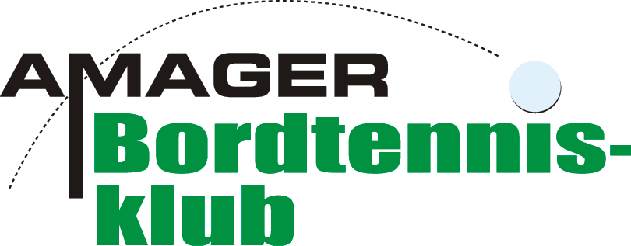
Generalforsamlingen 25. januar 23

Formandens beretning
I år har vi lagt de mange lukkedage pga. corona bag os og hallen har været åben for spil stort set hele tiden. Det er skønt at vi har været tilbage til normalen.

I Bordtennis Danmark har man i de sidste par år valgt at satse stort på medlemsvækst især for nye ungdomsmedlemmer. Det har mange af vores helt nye ungdomsmedlemmer nydt godt af. Der er oprettet en ny slags stævner, begynderstævner, der har fokus på sjov og læring frem for at vinde. Det er en lidt blidere start på bordtennislivet end de tidligere pointstævner. På den måde håber man at holde længere på de nye spillere. Der har også været brugt rigtig mange timer og penge på at udvikle nye koncepter bla. SUKIRU og Klubfestival.
Den store satsning for udvikling af sjove aktiviteter har nok overskygget ”alt det gamle der fungerede rigtig godt”, så man har stået med en masse udvikling, men ikke helt fulgt med på driften og afholdelse af konventionelle stævner.
Efter nedlæggelsen af lokalunionerne i 19 har det været svært at få placeret hvor ansvaret for hvem der skulle tage sig af alt det der tidligere blev lavet der.
Det har givet utilfredshed hos mange og nogle har måske haft lidt svært ved at se alt det gode der også er sket i perioden.
Martin Lundkvist stoppede som direktør for btdk ved udgangen af december. Der er ikke meldt ret meget ud omkring fratrædelsen, ud over at bestyrelsen ønskede mere fokus på drift og Martin ønskede at arbejde med mere udvikling.
Med M.Ls fratrædelse stoppede en del af ledergruppen i btdk.
Det bliver interessant at se om bestyrelsen og en ny direktør kan løfte de tiltag der er igangsat de sidste par år eller om der startes forfra.

Året i klubben har været præget af rigtig meget aktivitet i hallen. Langt de fleste træningsdage og weekender er der fyldt op ved alle borde. Vi har hen over året fået afholdt stævner, holdkampe, arbejdsdage og sociale arrangementer.

På træningssiden kan jeg konstatere at der stadig virkelig er "gang i den" hver eneste uge i hallen - både selvtræning, men i høj grad også holdtræning. Dejligt at se en masse erfarne spillere tilbyde sig som sparring på forskellige hold – senest er det vore unge talenter fra Ungdom A, der hver mandag kommer forbi begynderholdet en halv times tid. Her spiller de med vores begyndere, til stor gavn for både spillere og trænere.

Flere af vores trænere har taget imod tilbuddet om træneruddannelse. Det er jeg rigtig glad for, da det er med til at udvikle både den enkelte, men så sandelig også klubben generelt.
Vi vil gerne en aktiv klub med træning for spillere på alle niveauer og vi er nået langt det sidste par år.

Siden sidst har der været tid til to klubture til Ribe. Det håber jeg bliver en fast tradition, så vores spillere kan få nogle fede oplevelser sammen – også socialt.
Vi deltager med spillere til alle de større stævner og har også været pænt repræsenteret ved både DM og Kids- og Youth Masters.
Uanset hvilket stævne der spilles er det en glæde for mig at se nogle af vores medlemmer benytte klubtrøjen – og jeg vil gerne opfordre alle der har anskaffet en, at bruge den, så vi som spillere er letgenkendelige i hallerne.

Gennem året har vi sammen med andre klubber afholdt en del aktiviteter til gavn for især vores ungdomsspillere.

Vi er blevet pigefokusklub i btdk-regi, hvilket betyder at vi byder ind i forhold til samarbejde omkring rekruttering og fastholdelse af piger, deltager i pigeligaen og sender trænere afsted til pigelejre. Vi får så til gengæld sparring med btdks pigekoordinator når vi har brug for det. Der er 15 klubber med fra forskellige dele af landet og ind til videre har der været holdt masser af pigedage med træning og socialt samvær og vi kan se at aktiviteterne er medvirkende til at pigerne i højere grad finder sammen – både i klubberne, men også på tværs af dem.

Vi har stadig et fantastisk samarbejde med både Para Bordtennis og vores svenske venskabsklub Åstorps.

For at alle disse aktiviteter kan finde sted ansatte vi i april 21 Michael som sportschef i en deltidsstilling, i 2022 har vi sat ham lidt op i tid som et plaster på såret for de mange timer han ligger i klubben. Michael er nu ansat i 10 timer om ugen. Dette dækker på ingen måde det antal faktuelle timer han arbejder i og med klubben.
Jeg mener vi er super priviligerede ved at have en ansat i der gider arbejde mere end 25 timer om ugen, når han kun får løn for ti.

I regi af Tårnby kommune har vi haf besøg af rigtig mange børn fra de lokale skoler og fritidshjem. Det har været travle uger for både sportchef, hjælpetrænere og mig selv, men det er fedt at se glæden hos både børn og voksne når de leger med bat og bold.

I forhold til medlemssammensætning kæmper vi stadig med Tårnby/Kbh ”problematikken”, da Tårnby kommune stadig står stejlt på, at der skal være flest medlemmer fra Tårnby for at vi kan være hjemmehørende forening i kommunen.
I år er vi rykket en smule ”nærmere målet” som Jens Lauridsen siger. Dette er særligt fordi vi har fået mange nye seniormedlemmer fra Tårnby på vores seniorbegynderhold.
Der er ingen løsning med Københavns kommune endnu og desværre ser det ikke ud som om der er lys forude i den henseende.
Men vi har stadig vores lokaler og får medlemstilskud til alle ungdomsmedlemmer uanset postnummer.
Der er ansøgt om nyt lys i hallen. Kommunen vil gerne være mere energibesparende og der er hentet tilbud om nyt lys. Det så ud til at vi fik det, men i sidste øjeblik besluttede man sig for at hele Amagerhallen skulle udstyres med det nye energibesparende lys på én gang og økonomien var ikke til det. Vi krydser fingre for at det så sker i år.

Økonomien i klubben ser nogenlunde ud, men vi har desværre ikke formået at finde flere sponsorere i årets løb og uddeling fra fonde bliver tiltagende svære at få en del af. Det giver på sigt en udfordring, som der selvfølgelig arbejdes på at få løst. Vi har i den grad brug for frivillige til at hjælpe med at løfte opgaven med at finde sponsorere. For god ordens skyld vil jeg gerne pointere at det ikke sorterer under sportschefen at finde sponsorere.

Hjælp har vi også brug for til både stævner, sociale arrangementer, praktiske ting samt administrative opgaver. Vi har i år mærket at vi er nogle få der er rigtig hårdt spændt for. Vi har det fedeste produkt – AmagerBTK- og vi må ikke tabe det på gulvet fordi vi ikke har frivillige nok.
Til sidst vil jeg lige nævne at vi efter en pause sidste år igen til sommer byder velkommen til veteranspillere fra en masse lande ved årets CVO. Vi glæder os til at se en masse spillere og hjælpere.

Pernille Hvass

